再興中學101學年度生涯大師班級講座
─九年信班─
主講人：蔡天惠先生(蔡天惠婦產科診所院長)
九信家長蔡天惠先生以自己的求學過程引導同學建立自我學習目標，並透過實務經驗分享，用幽默風趣的口吻帶領同學進入醫學的殿堂，讓艱澀難懂的醫學知識幻化為有趣好玩的生活常識。最後，勉勵同學「勇敢追夢‧努力圓夢‧多方嘗試確立興趣」，認真且負責地做好本業本務，才不致徒增遺憾。
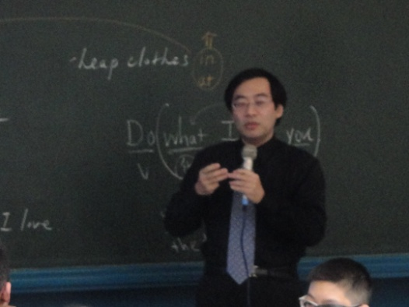 | 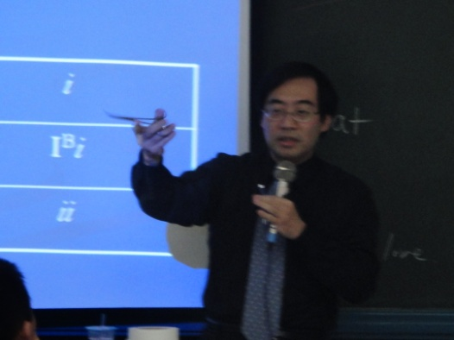
九信家長蔡天惠先生 | 蔡先生向同學分享醫師的甘苦
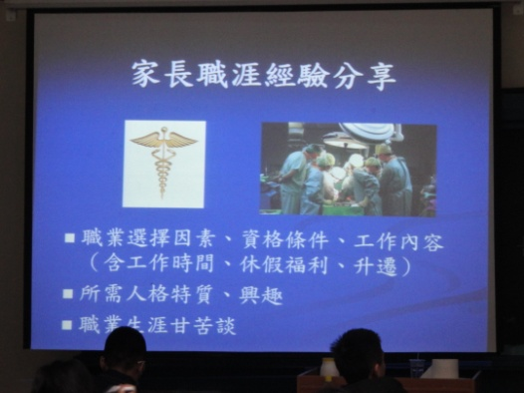 | 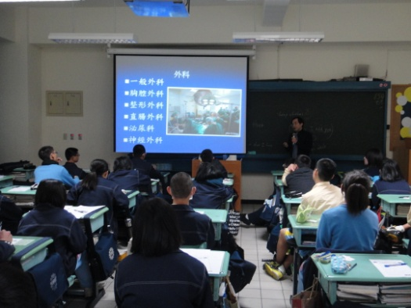
以幽默風趣的口吻帶領同學進入醫學殿堂 | 同學們聚精會神地聆聽蔡醫師分享
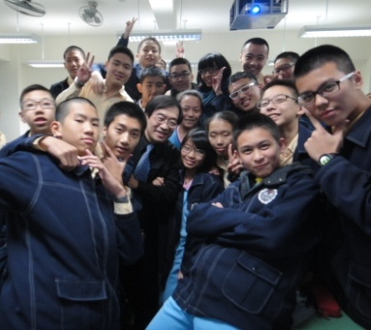 | 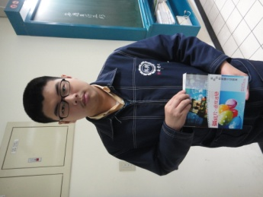  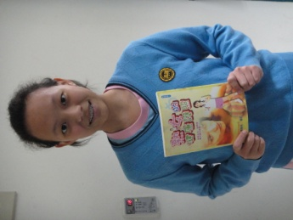
同學們開心地與蔡醫師合影 | 蔡醫師準備有獎徵答活動
學習單：
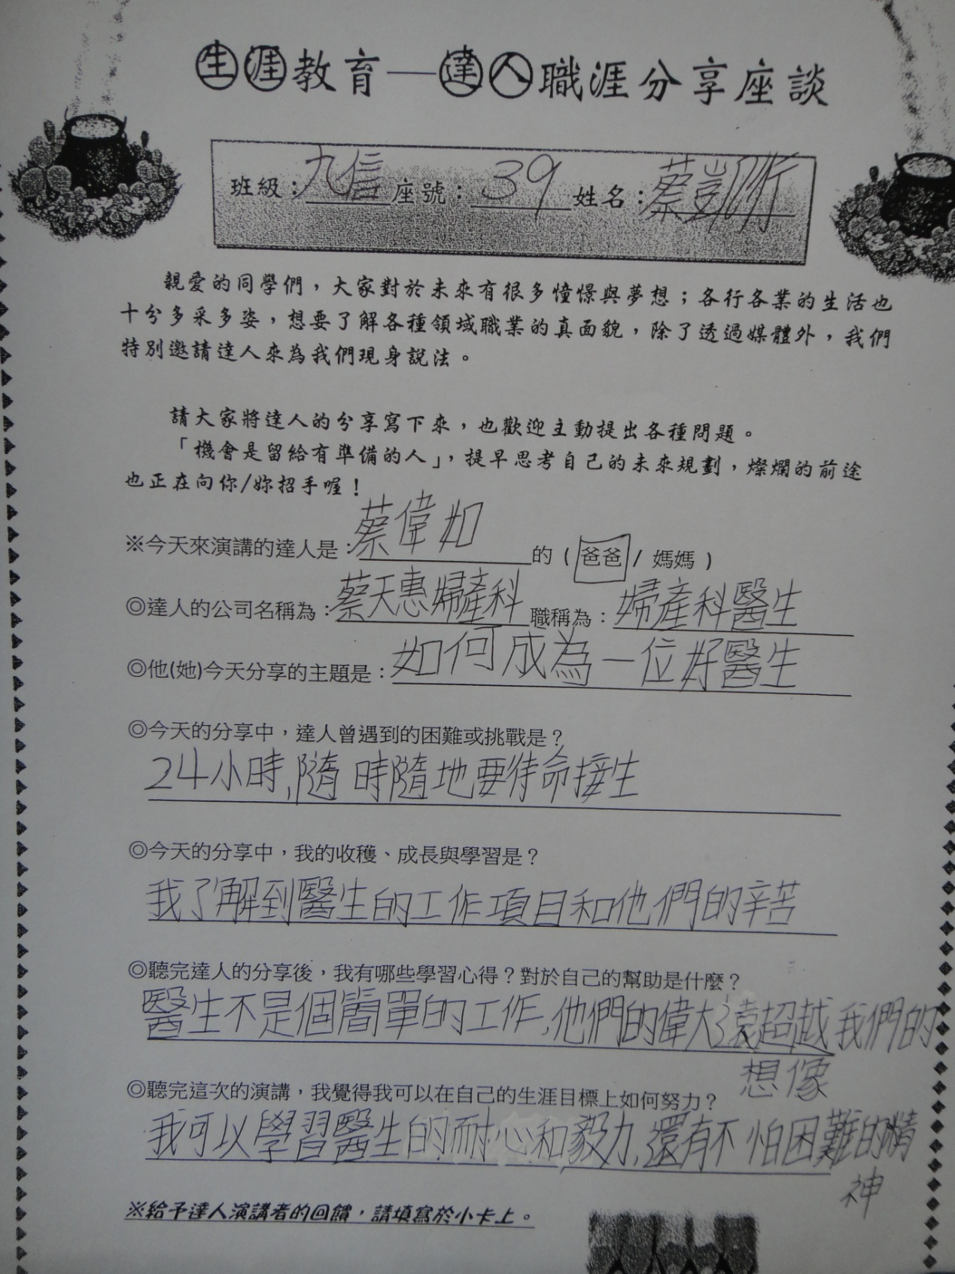

學習單：
